GEMBA Prontuário Paciente

1ª Etapa – Coleta Prontuários Físicos

As meninas da auditória de contas imprimem o relatório Altas por Convênio (PARI/R_ALTASCONVENIO) do dia anterior, no caso de segunda é impresso de sexta a domingo, o filtro é feito por unidade de internação.

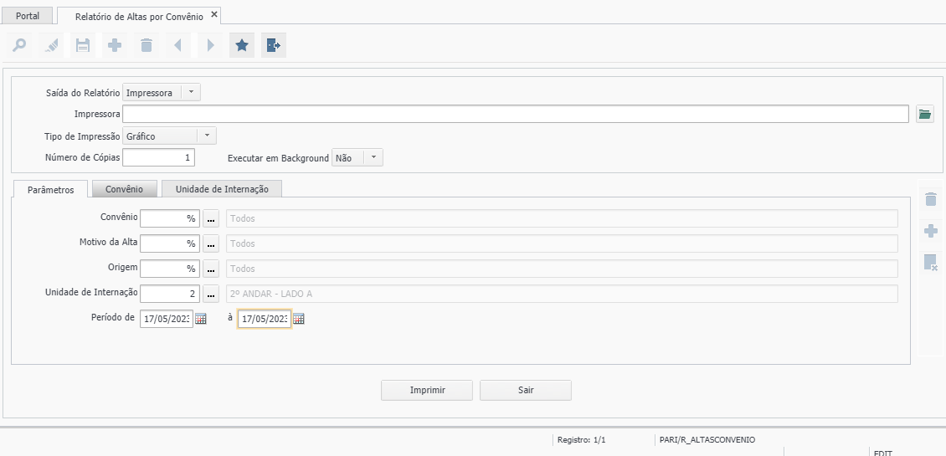
Feito isso vão in loco buscar os prontuários e fazem um checklist com o relatório impresso dos prontuários coletados, e deixam uma observação para a secretária da unidade de internação caso falte algum documento, ou a secretária leva até a auditoria ou as meninas buscam.

2ª Etapa – Entrada de Documento

Os documentos vão para a equipe de auditoria sendo feita a entrada de documento pela tela Entrada de Documento (AMAP/DOCENTR) onde é informado o número de atendimento e salvo a página.

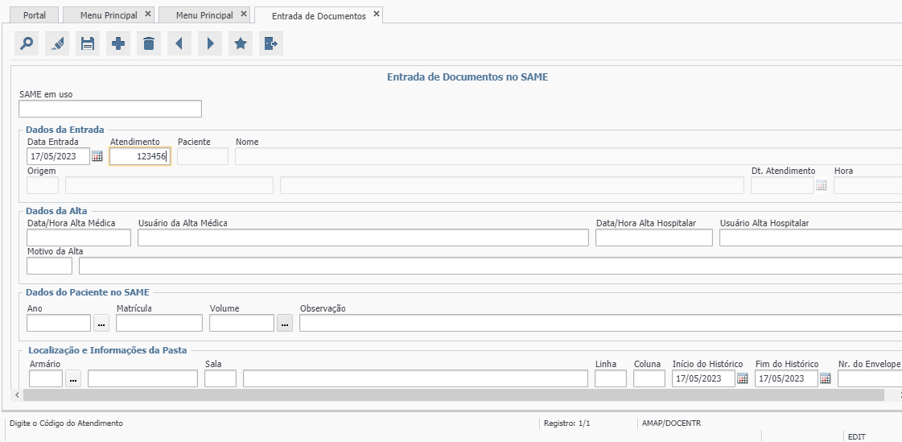

3ª Etapa – Movimentações

Nesta etapa a origem e destino são de acordo com cada situação, temos a etapa de origem 37 - secretárias da auditoria que vão para o 8- auditoria, 7 - autorizações, 2 – faturamento, etc.

O correto será trazer o último local da movimentação e um histórico de “origem x destino”.

As movimentações são feitas na tela de Saída de Doc SAME (AMAP/SAIPORT), onde se é definido algumas informações padrões e o atendimento.

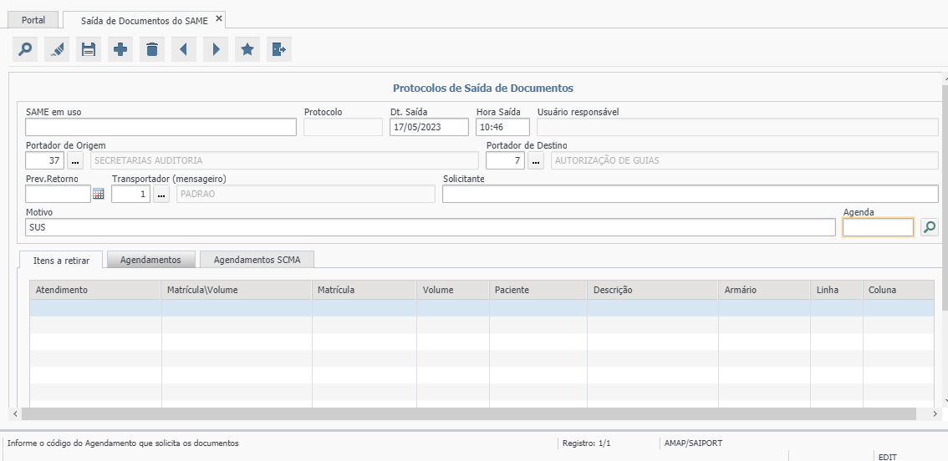
Existem casos especiais de movimentação no caso movimentação de Alta Administrativa (que é quando o paciente fica internado por um prazo muito longo de tempo e é necessário fechar a conta para poder realizar a cobrança parcial), nesse caso é utilizado outra tela, chamada Envio de Documentos (MOVDOC/M_PROT_ENVIO)

Obs: Segundo levantado existe a possibilidade de também ser feito a movimentação na tela anterior.

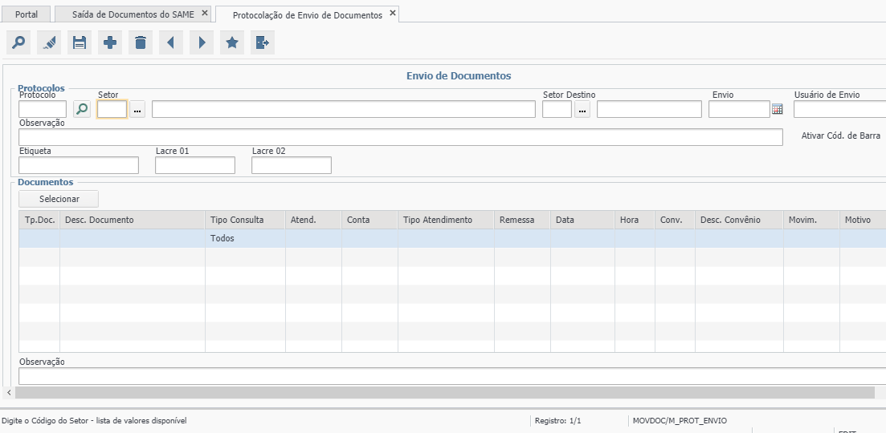

4ª Etapa – Faturamento

Na etapa do faturamento será criado uma tela de gerente para direcionamento (delegação) do faturista que concluirá a conta do atendimento.

Na tela do faturista ele terá algumas funcionalidades,

Finalizar – Envia para a próxima etapa

Sinalizar – Sinaliza com uma observação porque a conta não foi fechada no prazo de 48 horas após a delegação. Deixando a cor amarela na fila do faturamento.

Retornar – Retorna a fila com do gerente com uma observação.

5ª Etapa – Painel

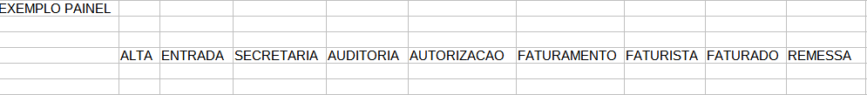
Incluir dados de Convênio, Nome Paciente, Atendimento, Conta Parcial (s/n), Alta Hospitalar

Será desenvolvido um painel que será a base para o controle do prontuário e a base para o desenvolvimento do projeto, caso o processo tenha retorno nas etapas antes entre entrada e auditoria sinalizar com uma cor no painel.

Alta – Pacientes que tiveram alta e não foi feito a entrada do documento.

Entrada – Entrada feita na tela de entrada de documento.

Secretárias – Documento enviado para origem das secretárias. 37

Auditoria – Documento enviado para origem auditoria. 8

Autorização – Documento enviado para origem autorização. 7

Faturamento – Documento enviado para origem faturamento. 2

Faturista – Documento delegado pela gerente para o faturista.

Faturado – Documento recebido pelo faturista marcado como concluído.

Remessa – Conta fechado e remessa enviada. (teoricamente faz sumir o dado do painel)

6ª Etapa – Dashboard e Excel

Conforme o projeto for se desenhando dar a possibilidade de extração de excel e criar dashboards com as informações.
UML

